
联系我们
QQ：481083020（北斗地理教师群）
481050942（北斗地理学生群）
微信：beidoudili
电话：010-87887582-815
网址：www.beidoustudy.com
邮箱：beidoustudy@163.com


获取更多实时资讯，请关注北斗地理

青岛市高三统一质量检测文科综合.地理
本试卷分第Ⅰ卷（选择题）和第Ⅱ卷（非选择题）两部分，共16页。满分300分，考试用时150分钟。考试结束后，将答题纸交回。答卷前，考生务必将自己的姓名、准考证号、考试科目等填涂在答题纸规定的位置。
第Ⅰ卷（必做，共140分）
注意事项：
1．每小题选出答案后，用2B铅笔把答题纸上对应题目的答案标号涂黑。如需改动，用橡皮擦干净后，再选涂其他答案标号。不涂在答题纸上，只答在试卷上无效。
2．第Ⅰ卷共35小题，每小题4分，共140分。在每题给出的四个选项中，只有一项是最符合题目要求的。
一、选择题：共35题，每小题4分。每小题只有一个答案是符合题目要求的。
图1为甲河流域（局部）不同时期地质剖面示意图。读图回答1～2题。
图1
1980年代
2000年代
甲河
黄土层
①
④
②
③
甲河
黄土层

1．图中地层形成先后顺序，正确的是
A．①②③④ B．①③②④ C．②①③④ D．③①②④
2．与1980年代相比，图示区域2000年代
A．河流含沙量增大 B．坡面径流量增加
C．河流水位季节变化大 D．坡面下渗量增加
表1是合肥某月连续4日气象预报及相关资料。据此回答3～4题。
3．此时段
日期 | 最高气温（℃） | 最低气温（℃） | 天气状况 | 日出  （北京时间） | 日落  （北京时间）
15 | 17 | 7 | 多云、南风3-4级 | 6:21 | 18:19
16 | 16 | 8 | 小雨、西南风3-4级 | 6:20 | 18:19
17 | 17 | 8 | 阴转多云、西南风3-4级 | 6:19 | 18:20
18 | 19 | 10 | 晴、东风3-4级 | 6:17 | 18:21
A. 合肥正午太阳高角逐渐增大 B. 合肥昼长夜短且昼逐渐变长
C. 太阳直射点在北半球并向北运动 D. 地球公转速度逐渐加快
4．下列叙述正确的是
A．冷锋过境导致天气变晴 B．16日夜晚大气逆辐射最弱
C．大气对流旺盛形成对流雨 D．18日受暖气团控制，气压降低

图2为云南高黎贡山北段植物物种丰富度随海拔变化示意图。读图回答5～6题。
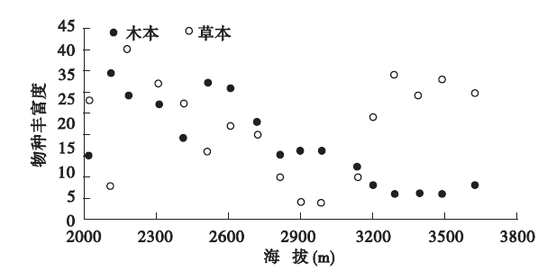
图2
（种）

5．图中信息反映出
A．木本物种丰富度在2900m左右最低 B．2600m处木本物种比草本物种丰富
C．木本物种丰富度随海拔高度增加而上升 D．草本物种丰富度随着海拔升高，先降低后升高
6．影响木本物种丰富度变化的主导因素是
A．热量 B．光照 C．降水 D．坡向
图3
图3为2010年我国各省老年人口比例图（不含港、澳、台数据）。读图回答7～8题。
7．2010年我国老龄化最严重的地区是
A. 京津地区 B. 长三角地区
C. 川渝地区 D. 珠三角地区
8．图示西藏老年人口比例特点的成因是
A. 自然增长率高 B. 出生率低
C. 医疗水平高 D. 迁入人口多
图4为苹果产品链示意图（以ipad为例）。读图回答9～10题。
9． ipad零配件的生产来自世界各地，主要原因是
图4
A. 获得规模效益
B. 降低运输成本
C. 获得最佳区位优势
D. 扩大市场份额
10．下列说法正确的是
A．联咏科技企业属于技术指向型
B．ipad企业之间属于投入—产出联系
C．ipad零配件生产属于工业集聚
D．组装地产品附加值低
图5为我国三省区甘蔗种植面积与产量变动状况图。读图回答11～12题。
图5

11．导致广东省甘蔗种植面积与产量变化的主要因素是
A. 低温霜冻 B. 产业结构调整 C. 干旱洪涝 D. 市场需求
12．与广东相比，云南制糖业发展的有利因素是
A. 技术 B. 工业基础 C. 交通 D. 劳动力
第Ⅱ卷（必做140分＋选做20分，共160分）
注意事项：
1．第Ⅱ卷共12大题。其中36—41题为必做部分，42—47题为选做部分，考生在选做部分的试题中必须从地理、历史二科中各选择1道试题作答。不按规定选做者，阅卷时将根据所选科目题号的先后顺序只判最前面的一道试题，其他作答的题目答案无效。
2．第Ⅱ卷所有题目的答案考生须用黑色签字笔、钢笔或圆珠笔答在答题纸上。
【必做部分】
36.（22分）阅读材料，回答问题。
区域地形特征对人类活动产生深刻影响。图9为我国汉中地区及周边地形图。
110°
105°
35°
汉中
1000
2000
500
2000
2000
1000
1000
500
3767
1000
500
200
1000
1000
500
2000
1000
1000
500
500
1000
1000
铁路
.°
城市
图 例
500
山顶
河流
等高线
图9

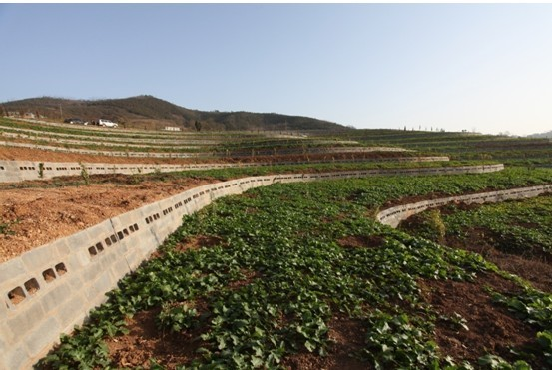
（1）描述图示地区的地形特征。（6分）
图10 石坎梯地景观图
梯地

石坎
（2）指出影响图中铁路线分布的主要区位因素。（4分）
汉中地区是“中国最北缘柑橘生产基地”， 汉中柑橘具有甜中潜酸、口感爽劲的独特风味，享有“橘乡”之美称。
（3）简要分析汉中地区成为我国柑橘种植最北地区的条件。（6分）
“石坎梯地”（图10）是本地区山区坡耕地整治常采用的一种模式。

（4）推断石坎梯地在保持水土方面所起的作用。（6分）

37.（20分）图11是1950～2050年世界上较发达地区和欠发达地区城市人口与农村人口变化趋势示意图。据图回答问题。
时间
（10亿）图？
图11

（1）比较欠发达地区与较发达地区农村人口的变化差异。（6分）

（2）据图分析2010年之后欠发达地区农村人口数量变化的原因。（4分）

（3）补绘出欠发达地区城市化率折线图（4分），据此推断欠发达地区城市化发展特
点。（6分）
图12

【选做部分】
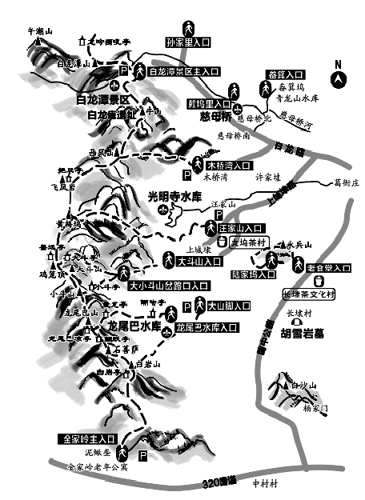
42．（10分）【地理—旅游地理】
图14
阅读材料，回答问题。
杭州西山森林公园位于西湖区中部，距离杭州市中心约10公里，与西溪湿地国家公园、之江国家旅游度假区隔路相望，紧邻杭州绕城快速道和320国道。
（1）指出杭州西山森林公园旅游资源的价值。（4分）

（2）分析杭州西山发展旅游的优势。（6分）

43．（10分）【地理—自然灾害与防治】
图15区域时常发生季节性洪水灾害，其特征为“一日一峰”，白天流量很大，夜晚洪峰消退。读图回答问题。

（1）分析该区域季节性洪水“一日一峰”的形成原因。（4分）

（2）简述季节性洪水灾害对当地农业生产可能带来的危害。（6分）

44．（10分）【地理—环境保护】
地下漏斗是因过度开采地下水，导致地下水饱和水面（也叫潜水面）以采水点为中心，四周向中心呈梯度下降的现象。图16为2008年我国浅层地下漏斗分布示意图。读图回答问题。
漏斗面积小于100平方千米
漏斗面积为100-500平方千米
漏斗面积为500-1000平方千米
漏斗面积为1000-5000平方千米
漏斗面积大于5000平方千米
图 例
图16

（1）据图描述地下漏斗分布特征。（6分）

（2）简析上海地下漏斗发展可能造成的危害。（4分）

青岛市高三教学质量统一检测地理参考答案与评分标准
题号 | 1 | 2 | 3 | 4 | 5 | 6 | 7 | 8 | 9 | 10 | 11 | 12
答案 | B | D | A | D | B | A | C | A | C | D | B | D
1—12题，每题4分，共48分。
36. （22分）
（1）以山地为主，平原面积较小（2分）；山地、谷地东西延伸，相间分布（2分）；地势起伏大（2分）。
（2）地形（2分）、城市（2分）。
（3）亚热带季风气候，气候适宜；北部有山地天然屏障，冷空气不易侵入；地处河谷，地势低，热量不易扩散；东南走向的谷地，有利于暖湿气流进入（任答3点即可，每点2分）。
（4）有效拦截雨水；滞缓径流（或减缓地表径流流速）；增加下渗；提高土壤肥力（任答3点即可，每点2分）。
37. （20分）
（1）欠发达地区农村人口在2010年前增加（2分），之后递减（2分）；较发达地区农村人口逐步减少（2分）。
（2）欠发达地区农村劳动生产率提高，劳动力过剩，城市经济发达，就业机会多（2分）；农村人口向城市转移，农村人口减少（2分）。
（3）画图如下（4分）； 城市化发展速度较快（2分）；城市化水平逐步提高（2分）；与发达国家的城市化水平不断缩小（2分）。

42. （10分）
（1） 美学价值、历史文化价值（4分）。
（2） 临近长三角地区，市场距离近（2分）；交通便利（2分）；各类景观地域组合状况好（2分）。
43. （10分）
（1）白天温度升高，大量积雪、冰川融化，形成洪峰（2分），夜晚气温降低消融量减少，洪峰消退（2分）。
（2）洪水冲刷土壤形成水土流失，土壤肥力下降（2分）；春季大量洪水淹没农田，影响农作物播种（2分）；夏季正值作物生长期，河水暴涨，淹没农田，导致减产（2分）。
44. （10分）
（1）点状分布（2分）；东部密集西部稀少（2分）；漏斗面积大的区域主要分布在华北平原及长江三角洲地区（2分）。
（2）地下水位下降，地下水水质恶化，地下水资源枯竭，海水入侵（任答1点即可，每点2分）；地面沉降，地面塌陷，地面裂缝（任答1点即可，每点2分）。

